Тема: Сердце. Круги кровообращения.
Урок биологии в 8 классе для обучающихся с ОВЗ
Цели:
1. Рассмотреть особенности строения кровеносной системы земноводных и их связь с образом жизни, установить признаки более высокой организации земноводных по сравнению с рыбами.
2. Коррекция речи, мышления на основе операций анализ, синтез, сравнение.
3. Воспитывать мотивацию к учению. Экологическое воспитание.
Ход урока:

1. Организационный момент.
Приветствие. Подготовка к уроку .
2. Проверка домашнего задания
На прошлом уроке мы с тобой уже знакомились с образом жизни и внешним строением земноводных, давайте проверим домашнее задание и разгадаем кроссворд (у доски)
Кроссворд «Отряд Земноводные»
Вопросы:
- Птица, которая питается лягушками
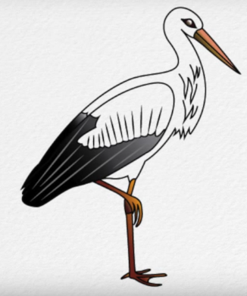
- Природный замкнутый водоем, в котором обитают лягушки
- Орган лягушки
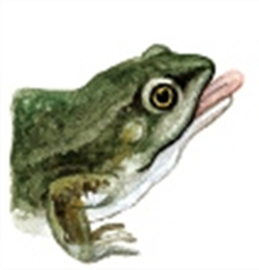
- Отгадайте загадку
«Я и туча, и туман,
И ручей, и океан,
И летаю, и бегу,
И стеклянной быть могу!»

- Часть тела земноводного
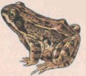
- Закрывает глаз
Какое слово разгадали (сердце).
Запишите тему в тетради.
3. Изучение нового материала
1 задание: Кровеносная система.
- Используя рисунок 64, стр. 99. подпишите части кровеносной системы лягушки
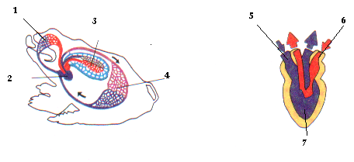
1-
2-
3-
4-
5-
6-
7-

- Посчитайте сколько камер в сердце земноводных ?
- Сколько кругов кровообращения у земноводных ? _______________ Какие? __________________________________________________________________

Органы кровообращения:
- Какие органы кровообращения у земноводных? (сердце и сосуды).
- В связи с выходом на сушу условия жизни усложняются, поэтому появляется второй круг кровообращения – лёгочный, в котором кровь дополнительно обогащается кислородом .
- У земноводных уже 3-х камерное сердце и состоит 2-х предсердий и желудочка.

4. Закрепление

Чем кровеносная система земноводных отличается от кровеносной системы человека? Сколько камер сердца у человека, сколько кругов кровообращения?

5. Домашнее задание. Сделать модель сердца земноводного.

